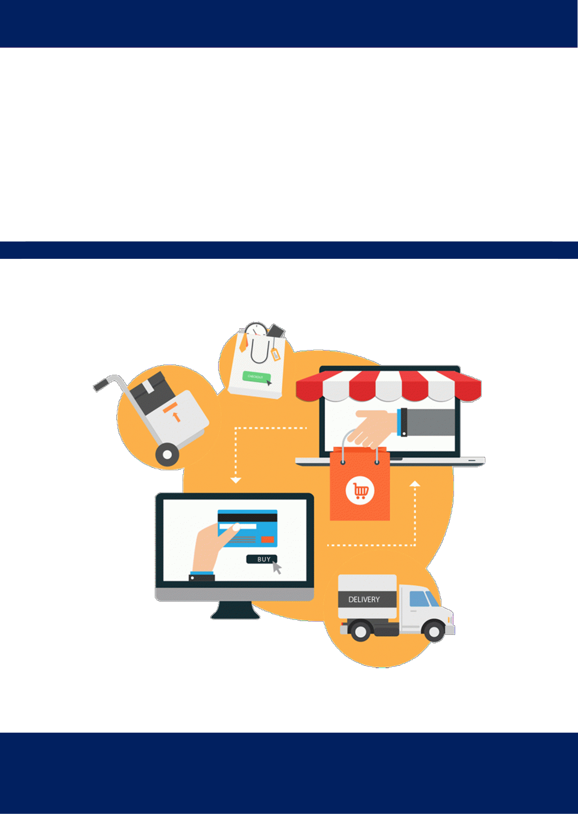
POLÍTICA DE PRIVACIDAD y AVISO LEGAL

Haga clic o pulse aquí para escribir texto.

Información del titular de la web
La titularidad de la web corresponde a Román Sayago, domicilio sito en Calle Prado 26
41360 El Pedroso (Sevilla) y con correo fincasagropecuariasdelsur@gmail.com y teléfono 637 35 00 90, en adelante el Responsable.

Responsable de protección de datos
El titular es el responsable de los datos personales que son recabados por la navegación y uso de esta web conforme a los requisitos establecidos por el Reglamento (UE) 2016/679 relativo a la protección de datos de las personas físicas así como conforme a la Ley 34/2002 de 11 de julio de Servicios de la Sociedad de la Información y del Comercio Electrónico (LSSI-CE) .

Al utilizar este sitio web entendemos que ha leído y comprendido la información que se expone a continuación.

Política de protección de datos
El responsable aplica el principio de responsabilidad activa en el tratamiento de los datos de carácter personal, manteniendo una constante puesta al día y una promoción de la mejora continua del sistema de protección de datos conforme a los requisitos legales exigibles, garantizando en todo caso:

- el respeto a las libertades y los derechos fundamentales de las personas físicas,
- que los datos son tratados de manera lícita, leal y transparente,
- que los datos tratados son exactos, adecuados, pertinentes y limitados en relación con los fines para los que son recogidos,
- que los fines para los que son recogidos son explícitos y legítimos y que no son tratados de manera incompatible con dichos fines.

La finalidad de este documento es informar al usuario sobre qué hacemos con sus datos personales, cómo se recaban, para qué se utilizan, los derechos que le asiste, así como toda la información legal necesaria establecida por la normativa vigente.

Datos recabados a través de la web, finalidad y licitud
A través de la web se recaban los datos personales que en el formulario de contacto se rellenen y la Finalidad para la que se tratan dichos datos será meramente para poder entablar una comunicación óptima con el posible cliente o usuario.

Licitud para el tratamiento.
Los datos personales tratados son necesarios para la correcta ejecución de los servicios requeridos a través de este sitio web en los que el usuario es parte interesada (realización de compras on line, solicitudes de información, etc…)

Los datos personales cuyo tratamiento requiera el consentimiento de los usuarios sólo serán tratados cuando el usuario haya prestado expresamente su consentimiento, previa información sobre el fin específico que persigue dicho tratamiento (por ejemplo, para el envío de publicidad comercial).

Datos personales de menores
Esta página web no está dirigida a usuarios menores de edad. Si usted es menor de edad, por favor no intente registrarse como usuario. Si descubrimos que por error hemos obtenido información personal de un menor, eliminaremos dicha información lo antes posible.

Formularios web
Los datos personales se recaban a través del correspondiente formulario web. Cada formulario informa de finalidad de los tratamientos, por ejemplo, formulario para realizar pedidos, formulario para el envío de publicidad comercial o suscripción a Newsletter, formulario para realización de consultas, etc..

Formulario para realizar pedidos.
Se recabarán los datos personales necesarios para la entrega según los términos y condiciones de compra.

Formulario para realización de consultas
Se recabarán los datos personales necesarios para responder de forma personalizada a la consulta formulada al correo electrónico que indique el usuario.

Consentimiento para el envío de publicidad o suscripción a Newsletter.
Cuando el usuario haya dado su consentimiento para la suscripción a nuestro Newsletter o para recibir información comercial y no desee seguir recibiendo publicidad, puede revocar dicho consentimiento en cualquier momento, solicitándolo en el formulario.

En cualquier caso, antes de enviar un formulario requerimos al usuario para que lea los términos legales y de protección de datos personales y los acepte.
En caso de no aceptación, el formulario no será tramitado, no se enviará ningún dato de carácter personal y no surtirá ningún efecto.

Destinatarios de los datos
Los datos de carácter personal obtenidos a través de los formularios web son registrados y conservados en soportes electrónicos controlados y supervisados por el Responsable del tratamiento.

Sus datos personales no serán comunicados a terceros, con la salvedad de que dicha comunicación de datos esté amparada en una obligación legal o cuando para la correcta prestación del servicio sea necesario comunicar sus datos a terceros (por ejemplo, para la gestión de entrega de productos es necesario comunicar los datos de entrega a la empresa de transporte, para el pago por tarjeta o Bizum es necesario comunicar sus datos a la pasarela de pago o aplicación bancaria correspondiente.

Para los casos en los que la comunicación de sus datos personales a terceros no esté amparada en las bases legales establecidas en el apartado anterior (prestación del servicio o por obligación legal) la comunicación de datos a otros destinatarios sólo se realizará si el usuario ha dado su consentimiento expreso.

Para los casos en los que requiramos la contratación de encargados para el tratamiento de sus datos personales, éstos solo tratarán sus datos conforme a nuestra política de privacidad, siguiendo criterios estrictos de selección de encargados que cumplan con los requisitos y obligaciones legales contractualmente establecidas.
Actualmente contamos con los siguientes encargados del tratamiento de los datos personales que nos facilita a través de la web: www.indigenacomunicacion.com

Transferencias internacionales
Para la prestación de determinados pedidos puede ser necesaria la comunicación de ciertos datos personales (solo los mínimos necesarios) a alguna entidad ubicada fuera de la Unión Europea (por ejemplo, el proveedor del hosting, la gestión de pedidos con origen en terceros países, etc..).

En estos casos le informaremos adecuadamente y recabaremos su consentimiento explícito antes de realizar el tratamiento.

Garantizamos que la transferencia de los datos personales se realiza de conformidad con las leyes de privacidad aplicables y, en particular, que se apliquen las medidas contractuales, técnicas y organizativas necesarias, como las cláusulas contractuales estándar aprobadas por la Comisión Europea.

Medidas técnicas y organizativas de protección de datos
Los soportes electrónicos que realizan los tratamientos de datos personales cuentan con las medidas técnicas y organizativas necesarias para garantizar la confidencialidad, la conservación y disponibilidad de los datos personales obtenidos a través de la web.

La web cuenta con certificado SSL válido garantizando la seguridad de los datos.

Todo el personal implicado en las operaciones de tratamiento de sus datos personales, incluso el personal encargado del mantenimiento informático está capacitado, formado y comprometido con nuestra política de protección de datos, especialmente con nuestra política de confidencialidad a la que están formalmente vinculados mediante compromiso escrito.

Conservación de los datos
Los datos de carácter personal obtenidos a través de la web serán conservados el tiempo necesario.
Cuando exista una relación contractual y/o comercial con el cliente conservaremos los datos mientras no ejerza su derecho de supresión o cancelación. En cualquier caso conservaremos los datos bloqueados el tiempo establecido por la normativa vigente mientras pueda ser necesaria para el ejercicio o defensa de reclamaciones o pueda derivarse algún tipo de responsabilidad judicial, legal o contractual de su tratamiento, que deba ser atendida y para lo cual sea necesaria su recuperación.

En caso de que haya aceptado expresamente el envío de información comercial conservaremos sus datos de contacto hasta que usted nos comunique su decisión de anular dichos envíos comerciales.

Decisiones automatizadas (incluida la elaboración de perfiles)
Normalmente no adoptamos decisiones automáticas, pero cuanto lo hagamos dejaremos claro que se está adoptando ese tipo de decisión.
A través de las cookies (ver política de cookies) se le ofrece la posibilidad de personalización de la información que trata dicha tecnología, como por ejemplo análisis de tendencias, etc..
Reconocemos la posibilidad de realizar perfiles con el fin de mejorar la oferta de productos o personalizar el envío de ofertas comerciales (siempre que haya dado su consentimiento) o darle un trato más personalizado.

Cambios en la Política de Privacidad
Es posible que modifiquemos la información contenida en esta Política de Privacidad. Consulta la última fecha de actualización.

Ejercicio de los derechos de protección de datos
De acuerdo con el Reglamento (UE) 2016/679 relativo a la protección de datos de las personas físicas, los usuarios pueden ejercer el derecho de acceso, rectificación, limitación, supresión, portabilidad y oposición al tratamiento de sus datos personales, para ello deberá dirigir su solicitud al correo electrónico fincasagropecuariasdelsur@gmail.com. Para el ejercicio de los derechos deberá identificarse mediante la presentación de su DNI.
La normativa le confiere el derecho a presentar una reclamación ante la Agencia Española de Protección de Datos.
Igualmente puede dirigirse a nosotros para cualquier aclaración adicional.

AVISO LEGAL

Propiedad intelectual e industrial
El diseño del portal y sus códigos fuente, así como los logos, marcas y demás signos distintivos que aparecen en el mismo pertenecen a titular de la web y están protegidos por los correspondientes derechos de propiedad intelectual e industrial.

Responsabilidades
El acceso y uso de esta página web es responsabilidad de los usuarios. No es objeto de garantía por parte del Responsable:
- La infalibilidad, la disponibilidad, la continuidad, la inexistencia de deficiencias de seguridad de la página web.
- Que el contenido de la página o la información que pasa a través del mismo esté libre de virus o de otros elementos lesivos, así como de errores, omisiones o incorrecciones.
- Los posibles daños o perjuicios que se pudieran derivar de interferencias, omisiones, interrupciones, virus informáticos, averías o desconexiones en el funcionamiento operativo de la página web.
- Retrasos o bloqueos en el uso de esta página causados por deficiencias o sobrecargas del centro de procesamiento de datos, ni de los daños que puedan ser causados por terceras personas mediante intromisiones ilegítimas que están fuera de nuestro control.
- Se exonera de responsabilidad al Responsable ante cualquier daño o perjuicio que pudiera sufrir el usuario como consecuencia de errores, defectos u omisiones en la información facilitada siempre que proceda de otras fuentes ajenas.

El mero acceso a la página web no supone entablar ningún tipo de relación comercial entre el responsable y el usuario.

Responsabilidad de los contenidos
No nos hacemos responsables de la legalidad de otros sitios web de terceros desde los que pueda acceder al portal. Tampoco respondemos de la legalidad de otros sitios web de terceros, que pudieran estar vinculados o enlazados desde este portal.
No somos responsables del uso que terceros hagan de la información publicada en el portal, ni tampoco de los daños sufridos o pérdidas económicas que, de forma directa o indirecta, produzcan o puedan producir perjuicios económicos, materiales o sobre datos, provocados por el uso de dicha información.

Reproducción de contenidos
En virtud de lo dispuesto en la Ley de Propiedad Intelectual quedan expresamente prohibidas la reproducción, distribución y la comunicación pública de la totalidad o parte de los contenidos de esta página web, con fines comerciales en cualquier soporte, y por cualquier medio técnico, sin la autorización del titular de la web.

Virus piratería y otros ataques informáticos
El usuario no debe realizar un uso indebido de esta página web mediante la introducción intencionada en la misma de virus, troyanos, gusanos, bombas lógicas o cualquier otro programa o material tecnológicamente perjudicial o dañino. El usuario no tratará de tener acceso no autorizado a esta página web, al servidor en que dicha página se encuentra alojada o a cualquier servidor, ordenador o base de datos relacionada con nuestra página web. El usuario se compromete a no atacar esta página web. El incumplimiento de esta cláusula podría llevar aparejada la comisión de infracciones tipificadas por la normativa aplicable. Informaremos de cualquier incumplimiento de dicha normativa a las autoridades competentes y cooperaremos con ellas para descubrir la identidad del atacante. Asimismo, en caso de incumplimiento de la presente cláusula, dejará inmediatamente de estar autorizado a usar esta página web. No seremos responsables de cualquier daño o pérdida resultante de un ataque de denegación de servicio, virus o cualquier otro programa o material tecnológicamente perjudicial o dañino que pueda afectar a su ordenador, equipo informático, datos o materiales como consecuencia del uso de esta página web o de la descarga de contenidos de la misma o a los que la misma redireccione.

Legislación aplicable y jurisdicción
Nos reservamos la facultad de presentar las acciones civiles o penales que consideremos necesarias por la utilización indebida de este sitio Web y de sus contenidos, o por el incumplimiento de las presentes condiciones.
La relación con los usuarios se regirá por la normativa vigente y de aplicación en el territorio nacional. De surgir cualquier controversia en relación con la interpretación y/o a la aplicación de estas condiciones, las partes someterán los conflictos a la jurisdicción ordinaria, sometiéndose a los Jueces y Tribunales que correspondan conforme a Derecho.
Le informamos que dispone de un procedimiento de resolución extrajudicial de controversias gratuito y accesible a todos los ciudadanos, se trata de la plataforma de resolución de litigios en línea de la Unión Europea, accesible a través del siguiente enlace https://ec.europa.eu/consumers/odr/main/?event=main.home2.show.
Puede formular cualquier queja y reclamación dirigiéndose a fincasagropecuariasdelsur@gmail.com.

Cookies
En el caso de emplear tecnología “cookie” en la web, dispone de un apartado concreto que le informa de su existencia, así como de la política de uso. Consulte nuestro apartado “política de cookies”.

Fecha de última actualización
El presente texto ha sido revisado en 2023.

